实验九、spring数据库开发2

实验目的：

1. 了解spring Jdbc模块的作用
2. 掌握spring jdbc的配置
3. 掌握JdbcTemplate类中update和query方法的使用

实验内容：

在上次实验课的基础上完成对表account的操作：1、向表中差仍然数据 2、更新数据 3、删除数据（代码参考教材P64-68页）

完整的代码及运行结果截图：

运行截图：

插入：

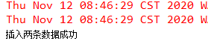

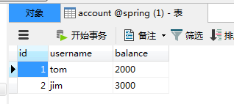

修改：

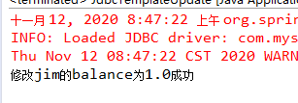

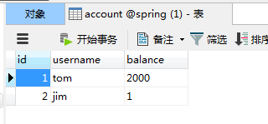

删除：

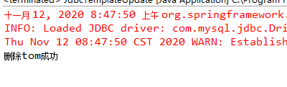

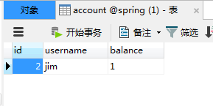

代码截图：

Account.java

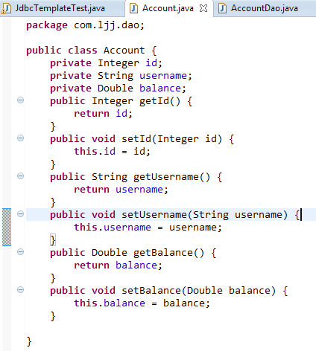

AccountDao.java

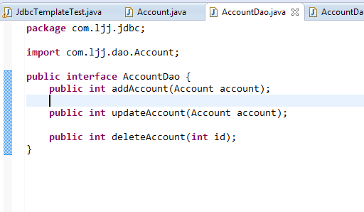AccountDaoImpl.java

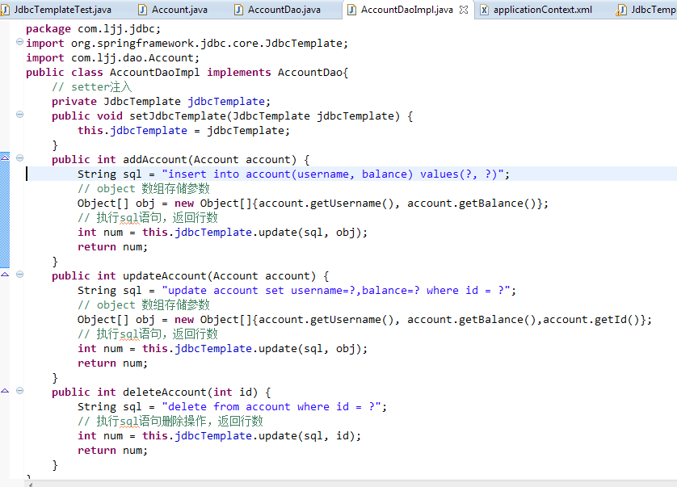

JdbcTemplateUpdate.java

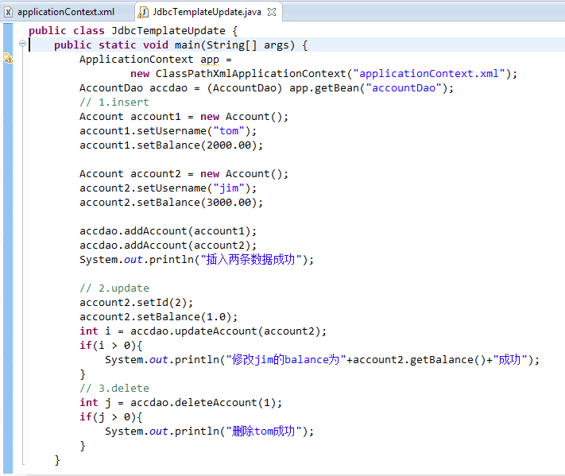

applicationContext.xml

